Формула будущего Украины от Владимира Зеленского
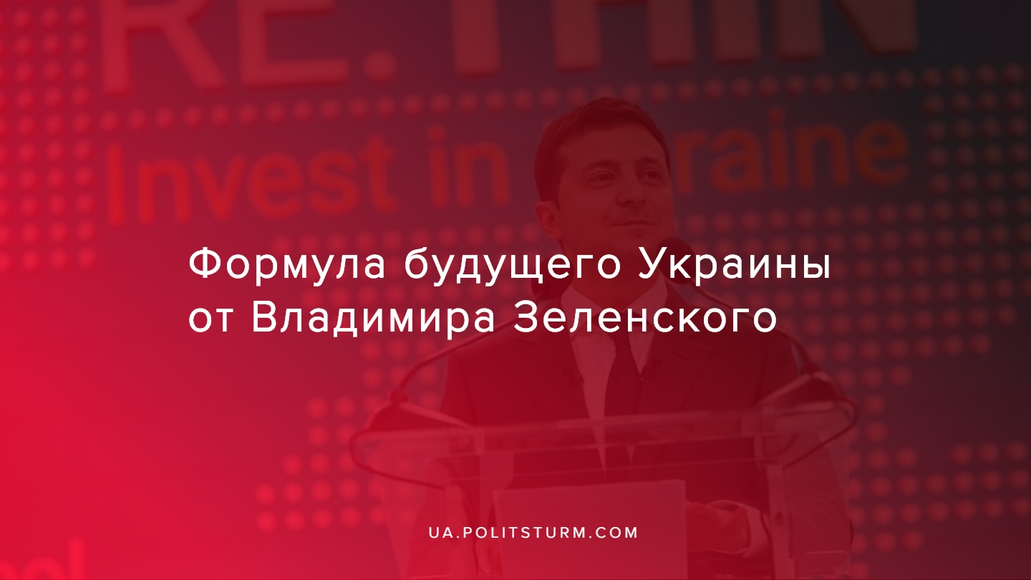

Оригинальная статья
2019-12-16
6 мин. на чтение

15 декабря президент Украины Владимир Зеленский опубликовал в своей колонке на сайте «Новое Время» список из пяти пунктов которые она назвал формулой будущего Украины. Этим пяти пунктам, которые президент оформил в виде цитат, следует дать марксистскую оценку.
1. Мир.
«Без мира никакого развития быть не может. Поэтому мы не будем тянуть время, не будем ждать, пока мирное решение упадет нам с небес, пока его принесут нам на блюдечке зарубежные партнеры. Мы хотим мира на наших условиях. То есть с возвращением Украине территорий и наших людей.»
Мир, это безусловно хорошо, но давайте не будем забывать каковы причины вооруженного конфликта. Если совсем коротко, то причины таковы: в 2013-2014 гг. борьба между различными группами класса капиталистов внутри самой Украины за политическую власть, т.е. за право официально грабить и эксплуатировать рабочий класс на государственном уровне, порожденная нараставшими из года в год экономическими противоречиями и конкуренцией, достигла своего апогея. Кратковременным вакуумом политической власти не преминули воспользоваться капиталисты из России, США и стран ЕС, которые рассматривают Украину лишь как рынок сбыта продукции, источник дешевого сырья и рабсилы, а следовательно — источник своего обогащения. Результатом этого вмешательство стало обострение конфликта и перевод его в стадию вооруженного противостояния, за пять лет которого жертвами стали десятки тысяч людей.
В данный момент конфликт продолжается, хоть и в тлеющей фазе. Судя по последним данным, никаких подвижек к его разрешению на горизонте не видно, а капиталисты из различных стран уступать друг другу даже не планируют — текущее положение «ни мира, ни войны» их вполне устраивает, так как даёт возможность «закручивать гайки», урезать права и свободы рабочих, навязывать им свою волю, усиливать их эксплуатацию и ограбление… В общем, своим привычным делом.
Поэтому слова президента Зеленского, который является выразителем интересов правящего класса, о мире «на наших условиях» — это не более чем пустое сотрясание воздуха. Поскольку точно такие же «коломойские», «порошенки», «ахметовы» и прочие капиталисты сидят по ту сторону линии разграничения в непризнанных республиках. У них есть свои интересы и условия, за которые они точно также готовы бороться любыми способами.
Но чего нельзя отрицать, так это растущего материального неравенства, ухудшающихся условий жизни и труда, усиливающегося угнетение со стороны капиталистов — всё это открывает глаза трудящимся, сближает их, даёт им возможность сбросить навешиваемую пропагандистами патриотическую лапшу и понять то, что вне зависимости от национальности, языка, веры, пола, положение миллионов рабочих остаётся одинаковым и в Украине, и в России, и в Европе, и в любом другом уголке нашей планеты. Понять, что интересы всех рабочих в мире, как класса, едины, что делить им нечего, что они хотят мирно трудится на своей земле и для заключения этого мира капиталисты им не нужны.
2. Прозрачные правила игры.
«Победа над коррупцией и справедливые суды, равенство всех перед законом и ликвидация привилегий для избранных. Безусловная защита прав собственности и жесткие рамки полномочий, в которые будет поставлен любой чиновник — от президента до сельского старосты.»
Махровый идеализм. Капиталисты вновь машут морковкой, которую держат перед простыми людьми, чтобы поддерживать их веру в правильный капитализм и добрых миллиардеров-«филантропов». Но вдумайтесь только, кому Зеленский собрался урезать привилегии и кого хочет уравнять перед законом. С кого же он начнет? С олигарха Игоря Коломойского или олигарха Петра Порошенко? А может быть с олигарха Рената Ахметова? А может быть наконец-то покончит с вседозволенностью и преступной деятельностью прикормленных олигархами националистических организаций?
Единственное в чём не лукавил господин Зеленский, так это когда говорил о защите права собственности. В первую очередь, права частной собственности капиталистов на средства производства, т.е. на землю, предприятия, заводы, ресурсы, а также на право эксплуатировать миллионы рабочих, а также присваивать себе результаты их труда, попросту — грабить. Поэтому о том как именно господин Зеленский будет уравнивать горстку тех, кто владеет всеми средствами производства в стране, с миллионами тех, кто вынужден идти наниматься к капиталистам, чтобы заработать на кусок хлеба для себя и своей семьи — неизвестно.
3. Инвестиции.
«Поэтому понадобится убрать непроходимые барьеры и ненужные регуляции, тормозящие развитие бизнеса. Построить налоговую систему, способную стимулировать инициативу, а не душить ее в зародыше. Создать прозрачные рынки, которые не будут контролировать коррупционеры и рейдеры».
И вот дошло до конька политической деятельности команды Зеленского — либертарианства, как новой маски дряхлеющей капиталистической системы.
Стимулировать частную инициативу, создать некий прозрачный рынок, убрать тарифные и нетарифные барьеры, свести к нулю роль государства в деле регулирование экономических отношений, а значит и обязанность капиталиста стряхивать со своего стола чуть больше крошек в пользу трудящихся… Капитал стремится сломить любые преграды, которые препятствуют его свободному росту. Так что и здесь господин Зеленский не лукавит.
Также не будем забывать о грядущем реформировании трудового законодательства, в рамках которого будут значительно урезаны права рабочих и профсоюзов, а права работодателя (капиталиста) закономерно расширены, который в волю сможет попрактиковаться в проявлении своей инициативы по выкручиванию рук наёмным рабочим и душить в зародыше любые протестные настроения среди них.
4. Инфраструктура.
«Нам нужна качественно иная инфраструктура. И это не только дороги, хотя дороги — в первую очередь. Это все то, что помогает человеку жить и добиваться успеха в Украине. Инфраструктура медицинская и образовательная, цифровая и энергетическая, финансовая и коммунальная.»
Не спорим — действительно нужна. Но вопрос собственности и того, кто будет главным выгодоприобретателем от строительства и пользования этой инфраструктуры является здесь краеугольным. По доброй воле и «за спасибо» капиталисты вкладываться в строительством не будут, если оно не сулит им баснословной прибыли и/или не решит инфраструктурные проблемы их бизнеса, что собственно и подтверждается коммерциализацией образования, медицины и энергетики.
А что касается дорожной инфраструктуры… У капиталистов есть богатый опыт строительства платных автомобильных дорог за рубежом. Более того, в первые платные дороги в Украине могут появиться через 3-4 года, о чём уже сообщили в Государственном агентстве автомобильных дорог («Укравтодор»).
5. Народовластие.
«Не декларативное, а реальное. Механизм, который позволит людям влиять на решения власти — от уровня громады до уровня президента.»
Целью болтовни о «народовластии» является обман рабочих и сокрытие от них капиталистического характер современной демократии, т.е. инструмента дальнейшего удержания капиталистами в своих руках всего аппарата государственной власти. Этот механизм принятия решений в рамках капгосударства, о котором говорит господин Зеленский, призван дать рабочим некую иллюзия влияния на власть, капиталисты и выразители их интересов, понятное дело, будут называть “свободными”, “равными”, “демократическими”, “всенародными”, так как эти слова служат лишь для сокрытия правды, для сокрытия того, что собственность на средства производства и политическая власть остается у эксплуататоров-олигархов, что поэтому о действительной свободе, о действительном равенстве для эксплуатируемых, т.е. для миллионов граждан Украины, не может быть и речи. Капиталистам выгодно и необходимо скрывать от людей антирабочий характер современной демократии, изображать её некой настоящей демократией или, если хотите, даже “чистой демократией”.
Поэтому либертарианский идеализм Владимира Зеленского не более, чем очередной обман трудящихся, где интересы бизнеса выдаются за общие, а государство выставляется не орудием класса правящего капиталистов в реализации своих интересов против эксплуатируемого рабочего класса, но неким внеклассовым арбитром стоящим на страже баланса интересов. Это раз за разом опровергается практикой и только марксизм есть ключ к понимаю практики взаимоотношений между человеком и государством.
Источники:
1. https://nv.ua/opinion/zelenskiy-novosti-prezident-ukrainy-napisal-svoyu-pervuyu-kolonku-sobytiya-50059191.html
2. https://lb.ua/news/2019/12/14/444885_zelenskiy_nazval_pyat_sostavlyayushchih.html
3. https://delo.ua/business/glava-ukravtodora-rasskazal-kogda-v-ukraine-poja-361087/

Оригинальная статья

